Stan czytelnictwa w Polsce 2015 r.

W listopadzie 2015 roku Biblioteka Narodowa przeprowadziła kolejne badanie stanu czytelnictwa w Polsce. Badanie przeprowadzono na reprezentatywnej ogólnopolskiej próbie 3049 respondentów w wieku co najmniej 15 lat. Grupa ta została dobrana metodą random route. Wywiady przeprowadzali ankieterzy w domach respondentów, zapisując ich odpowiedzi na przenośnych komputerach (metoda CAPI). W kwestionariuszu powtórzono szereg pytań z poprzednich edycji, zachowując również ich kolejność w ankiecie, tak aby możliwe było porównywanie tegorocznych wyników z rezultatami badań z poprzednich lat. Badania czytelnictwa Biblioteka Narodowa prowadzi od 1992 roku co dwa lata, a od 2014 – co rok.

Najważniejsze obserwacje

Czytanie książek:
- W 2015 roku lekturę co najmniej jednej książki zadeklarowało 37% badanych.
- Podobnie jak w poprzednich latach zmienną najsilniej determinującą czytanie książek było wykształcenie – im wyższe, tym wyższy odsetek czytelników. Czytelnictwo jest także wyższe wśród kobiet niż wśród mężczyzn. O ile jeszcze w 2012 roku odnotowywaliśmy nieco silniejszą zależność pomiędzy czytelnictwem a płcią wśród badanych bez wyższego wykształcenia, o tyle od roku 2014 siła tego związku jest podobna we wszystkich grupach wykształcenia.
- Czytelnictwo książek w Polsce od 2008 roku oscyluje wokół wartości 2/5 populacji, w latach 1994−2004 odsetek ten był bliższy 3/5. Wyraźny spadek nastąpił zatem około dekadę temu.
- W porównaniu do roku 2000 czytelnictwo zmalało obecnie najwyraźniej wśród mężczyzn i osób młodych.
- Wybory lekturowe badanych cechuje niewielka zmienność. Największą publiczność mają powieści, zwłaszcza romanse, sensacje i fantastyka. Najczęściej wymienianym autorem był w 2015 roku – podobnie jak w poprzednich latach – Henryk Sienkiewicz.

Czytanie książek w latach 2002 - 2105

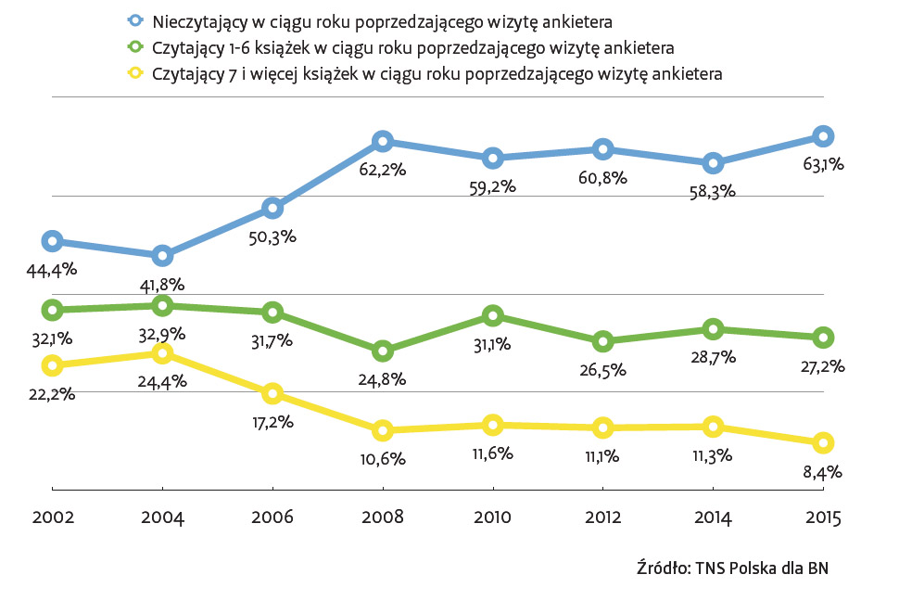

Kultura pisma:
- Zróżnicowanie praktyk czytelniczych można, w uproszczeniu, opisać za pomocą zasady kumulacji: ze statystycznego punktu widzenia podejmowanie jednej z praktyk (np. czytanie gazet lub dłuższych tekstów) sprzyja podejmowaniu innych (np. czytaniu w internecie lub czytaniu książek). Ta „zasada kumulacji” pozwala nam mówić o biegunach czytelniczego zaangażowania: o grupach badanych, którzy na pytania o praktyki czytelnicze odpowiadają na wszystkie twierdząco i takich, którzy równie konsekwentnie zaprzeczają. Odsetek tych pierwszych w 2015 roku wynosił 22% ogółu badanych, drugich − 14%.
- Podobnie jak w badaniach z lat 2012 i 2014, także w 2015 roku stwierdzono środowiskowe uwarunkowania czytania: czytelnicy wychowują się i obracają przede wszystkim wśród innych czytelników.
- Ze statystycznego punktu widzenia zarówno większe zaangażowanie czytelnicze, jak i codzienne przebywanie wśród czytelników wiążą się z wyższą pozycją w hierarchii wykształcenia, większym zadowoleniem z własnej sytuacji zawodowej i większą stabilnością zatrudnienia.

Biblioteki i źródła książek:
- Książki czytane przez czytelników, o ile nie pochodzą z domowego księgozbioru, z reguły są pożyczane od znajomych lub kupowane. Każde z tych źródeł wskazała ponad 1/3 czytelników książek. Na drugim miejscu znalazły się książki wypożyczone z bibliotek oraz prezenty książkowe. Znaczenie książek pobranych z internetu (przynajmniej w deklaracjach) pozostaje minimalne.
- Czytanie książek z biblioteki a korzystanie z niej bywa rozłączne, dlatego warto je analizować łącznie. Najwyższy odsetek korzystających z bibliotek i czytających wypożyczone z nich pozycje znajdziemy wśród osób czytających 7 lub więcej książek rocznie, w grupie uczniów i studentów oraz w najmłodszej grupie wiekowej − 15−19-latków. Choć zasięg tego zjawiska pozostaje minimalny, biblioteki odwiedzają także osoby, które same nie czytają książek.
- Najważniejszym powodem korzystania z bibliotek publicznych jest dostęp do książek, które w inny sposób byłyby trudne do zdobycia, w dalszej kolejności liczy się pomoc bibliotekarza, atmosfera biblioteki jako miejsca oraz fakt, że organizowane w niej wydarzenia i aktywności są nieodpłatne.
- Główne uzasadnienia dla niekorzystania z bibliotek publicznych to nieodczuwanie takiej potrzeby oraz możliwość zaspokojenia większości potrzeb informacyjnych i lekturowych w internecie. Na dalszych miejscach znalazły się zarzuty dotyczące przestarzałych i nieaktualizowanych księgozbiorów oraz obawa prze płaceniem kar za niezwrócone w terminie książki.

Socjalizacja czytelnicza:
- Intensywność obecnych praktyk czytelniczych ma związek z przebiegiem socjalizacji czytelniczej oraz rodzinnymi zasobami kapitału kulturowego. Czytanie książek wymaga nabycia specyficznych kompetencji oraz długotrwałego i powtarzalnego treningu, czemu sprzyja właściwe wsparcie otoczenia rodzinnego. Pasjonatom książek stosunkowo łatwo jest przekazać tę postawę dzieciom i wychować kolejnych czytelników, podobnie rodzicom z wyższym wykształceniem i większymi zasobami kapitału kulturowego.
- Nie oznacza to jednak że nie można „ukształtować” przyszłych czytelników książek w środowiskach o niskich zasobach kapitału kulturowego i przewadze osób nieczytających. W takich sytuacjach, istotnymi czynnikami równoważącymi mniejsze wsparcie ze strony rodziny okazały się: możliwość korzystania z biblioteki, pozytywny wpływ nauczyciela oraz intensywny trening czytelniczy w postaci sumiennego czytania lektur szkolnych oraz nieobowiązkowych książek dla własnej przyjemności.

Korzystanie z internetu:
- Z internetu korzysta obecnie 2/3 Polaków.
- Z sieci statystycznie rzadziej korzystają osoby starsze. Wśród badanych do 30. roku życia odsetek używających internetu rzadziej niż kilka razy w miesiącu to zaledwie 3%; wśród osób po 60. roku życia to aż 75%.
- Bardzo nieliczna grupa posługuje się internetem sporadycznie (tj. rzadziej niż raz w tygodniu).
- Najpopularniejszą czytelniczą praktyką internetową jest poszukiwanie praktycznych porad i wskazówek, a także informacji związanych z pracą lub nauką, czytanie prasy bądź wiadomości i korzystanie z internetowej encyklopedii.
- Częściej w czytelnicze praktyki internetowe angażowali się ci, którzy lepiej oceniali swoją sytuację ekonomiczną.
- Blisko jedna czwarta użytkowników internetu czyta blogi.
- Największą popularnością cieszą się blogi o tematyce hobbystycznej, w dalszej kolejności te poświęcone ciału, zdrowiu i sportowi. Zainteresowanie blogami społeczno-politycznymi zadeklarowała tylko jedna piąta czytelników blogów.

